**TÍTULO DEL ARTÍCULO AQUÍ**

ApellidoP-ApellidoM, NombreI.; ApellidoP-ApellidoM, NombreII; ApellidoP-ApellidoM, NombreI; ApellidoP-ApellidoM, NombreI; ApellidoP-ApellidoM, NombreI.

**Nombre de la Institución, Dirección completa, Ciudad, País**

**Correo electrónico del autor de correspondencia: autor@correo.com**

**RESUMEN**

Lorem ipsum dolor sit amet, consectetur adipiscing elit. Lorem ipsum dolor sit amet, consectetur adipiscing elit. Lorem ipsum dolor sit amet, consectetur adipiscing elit.

Palabras clave: lorem; ipsum; dolor; sit; amet.

**ABSTRACT**

Lorem ipsum dolor sit amet, consectetur adipiscing elit. Lorem ipsum dolor sit amet, consectetur adipiscing elit. Lorem ipsum dolor sit amet, consectetur adipiscing elit.

Key words: lorem; ipsum; dolor; sit; amet.

**INTRODUCCIÓN**

Lorem ipsum dolor sit amet, consectetur adipiscing elit. Lorem ipsum dolor sit amet, consectetur adipiscing elit. Lorem ipsum dolor sit amet, consectetur adipiscing elit.

**MATERIALES Y MÉTODOS**

Lorem ipsum dolor sit amet, consectetur adipiscing elit. Lorem ipsum dolor sit amet, consectetur adipiscing elit. Lorem ipsum dolor sit amet, consectetur adipiscing elit.

**RESULTADOS Y DISCUSIÓN**

Lorem ipsum dolor sit amet, consectetur adipiscing elit. Lorem ipsum dolor sit amet, consectetur adipiscing elit. Lorem ipsum dolor sit amet, consectetur adipiscing elit.

Tabla 1. Resultados experimentales del estudio.

|  |  |  |
| --- | --- | --- |
| Parámetro | Valor 1 | Valor 2 |
| Variable 1 | 10 | 20 |
| Variable 2 | 11 | 21 |
| Variable 3 | 12 | 22 |

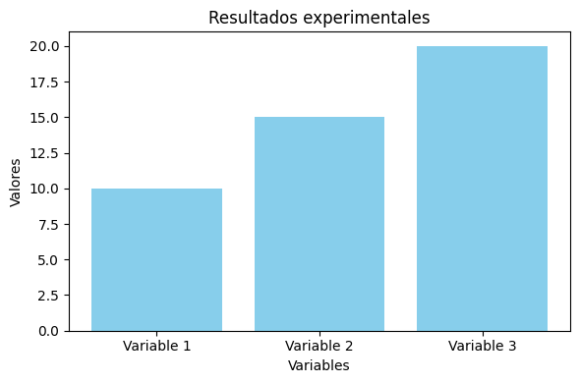

Figura 1. Representación gráfica del experimento.

Lorem ipsum dolor sit amet, consectetur adipiscing elit. Lorem ipsum dolor sit amet, consectetur adipiscing elit. Lorem ipsum dolor sit amet, consectetur adipiscing elit.

**CONCLUSIONES**

Lorem ipsum dolor sit amet, consectetur adipiscing elit. Lorem ipsum dolor sit amet, consectetur adipiscing elit. Lorem ipsum dolor sit amet, consectetur adipiscing elit.

**REFERENCIAS**

Apellido, A. A., & Apellido, B. B. (2022). Título del artículo en cursivas. *Nombre de la Revista*, 10(2), 123–130. https://doi.org/xxxxx

Apellido, C. C. (2021). *Título del libro en cursivas*. Editorial Académica.